Hogares a leña
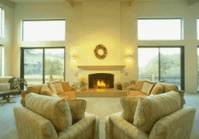
Casa&Hábitat
¿Quien no querría tener en su living, un hermoso hogar a leña?
Ahora bien, ¿a quien se lo ofrecemos para construírlo? Hemos oído innumerable cantidad de comentarios referidos a mala combustión, humo en el interior de las habitaciones, etc, etc.
Revisando viejos manuales, encontramos uno donde están todas las medidas para tu futuro hogar a leña.
Quisimos compartirlo y darte una herramienta válida para un elemento que no debe perderse en las construcciones modernas...

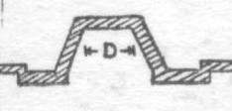
Planta
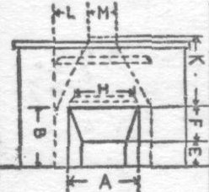
Vista
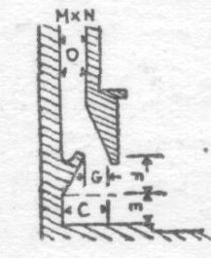
Corte

CONSTRUCCIÓN DE HOGARES Y CHIMENEAS
ANCHO | ALTO | PROF. | ANCHO  FONDO | ALTO FONDO VERTICAL | FONDO INCLINADO | ANCHO GARGANTA | LARGO GARGANTA | ALTO RECEPTOR HUMO | INCLINACIÓN RECEPTOR HUMO | SECCIÓN CHIMENEA RECTANG.  (M x N) |  | DIÁMETRO CHIMENEA CAÑO
A | B | C | D | E | F | G | H | K | L | M | N | O
61.00 | 71.00 | 40.50 | 28.00 | 35.50 | 45.50 | 20.50 | 44.00 | 61.00 | 35.50 | 21.50 | 21.50 | 25.50
71.00 | 71.00 | 40.50 | 38.00 | 35.50 | 45.50 | 20.50 | 59.00 | 63.50 | 36.50 | 21.50 | 33.00 | 25.50
76.00 | 76.00 | 40.50 | 43.00 | 35.50 | 50.50 | 20.50 | 74.50 | 63.50 | 36.50 | 21.50 | 33.00 | 30.50
86.50 | 76.00 | 40.50 | 53.50 | 35.50 | 50.50 | 20.50 | 89.50 | 71.00 | 42.00 | 21.50 | 33.00 | 30.50
91.50 | 76.00 | 40.50 | 58.50 | 35.50 | 50.50 | 20.50 | 105.00 | 71.00 | 42.00 | 33.00 | 33.00 | 30.50
101.50 | 76.00 | 40.50 | 68.50 | 35.50 | 50.50 | 20.50 | 108.00 | 81.00 | 47.00 | 33.00 | 33.00 | 38.00
106.50 | 76.00 | 40.50 | 73.50 | 35.50 | 50.50 | 20.50 | 125.50 | 89.00 | 52.00 | 33.00 | 33.00 | 38.00
122.00 | 84.00 | 45.50 | 84.00 | 35.50 | 58.50 | 20.50 | 153.50 | 101.50 | 58.50 | 33.00 | 33.00 | 38.00
137.00 | 91.50 | 51.00 | 94.00 | 35.50 | 66.00 | 30.50 | 186.50 | 106.50 | 61.50 | 33.00 | 45.50 | 45.50
152.50 | 99.00 | 56.00 | 106.50 | 35.50 | 73.50 | 30.50 | 216.50 | 114.50 | 67.50 | 45.50 | 45.50 | 45.50

